建设项目环境影响报告表

项目名称：中广核陕西永寿200MW光伏项目接入110kV监军变线路
建设单位： 中广核永寿新能源有限公司

编制单位：西安海浪环保科技有限公司
编制日期：2020年9月
《建设项目环境影响报告表》编制说明

《建设项目环境影响报告表》由具有从事环境影响评价工作资质的单位编制。
1、项目名称——指项目立项批复时的名称，应不超过30个字（两个英文字段作一个汉字）。
2、建设地点——指项目所在地详细地址，公路、铁路应填写起止地点。
3、行业类别——按国标填写。
4、总投资——指项目投资总额。
5、主要环境保护目标——指项目区周围一定范围内集中居民住宅区、学校、医院、保护文物、风景名胜区、水源地和生态敏感点等，应尽可能给出保护目标、性质、规模和距厂界距离等。
6、结论与建议——给出本项目清洁生产、达标排放和总量控制的分析结论，确定污染防治措施的有效性，说明本项目对环境造成的影响，给出建设项目环境可行性的明确结论。同时提出减少环境影响的其他建议。
7、预审意见——由行业主管部门填写答复意见，无主管部门项目，可不填。
8、审批意见——由负责审批该项目的环境保护行政主管部门批复。

1 建设工程基本情况
工程名称 | 中广核陕西永寿200MW光伏项目接入110kV监军变线路
建设单位 | 中广核永寿新能源有限公司
法人代表 | 陈聪 |  |  |  |  | 联系人 | 贺锋超
通讯地址 | 陕西省西安市碑林区环城南路东段50号
联系电话 | 13324536092 |  | 传真 | / |  |  | 邮编 | 710032
建设地点 | 陕西省咸阳市永寿县
立项审批部门 | / |  |  |  | 批准文号 |  | /
建设性质 | 新建□√ 改扩建□ 技改□ |  |  |  | 行业类别  及代码 |  | D4420 电力供应
占地面积 | 4416.9m² |  |  |  | 绿化面积 |  | /
总投资  （万元） | 2094（静态） | 环保投资（万元） |  |  | 13.02 |  | 环保投资占  总投资比例 |  | 0.62%
评价经费  （万元） | / | 预期投产日期 |  |  |  |  | 2020年12月

1.1工程由来
本光伏电站选址在陕西，从资源量以及太阳能产品的发展趋势来看，在陕西开发光伏发电项目，有利于增加可再生能源的比例，优化系统电源结构，减轻环保压力。本项目场址区多年平均水平面总辐射为4647.3MJ/m²，倾斜面年太阳辐射量为4987.6MJ/（m²·a），资源丰富程度属于丰富等级地区，稳定度Rw为0.4，属于稳定（B）地区。从资源利用的角度来讲，规划区域均适合建设光伏电站。
中广核陕西永寿200MW光伏电站项目装机容量200MW，运行期多年平均发电量为29247.36万kWh。若按照火电煤耗（标准煤）309g/kW·h，建设投运每年可节约标煤9.04万t，相应每年可减少多种大气污染物的排放，其中减少二氧化碳（CO₂）约33.14万t，烟尘134t，对减轻环境污染有一定的促进作用。
不论从当地经济发展、环境保护、节约能源、国家制定能源战略和改善能源结构、减排温室气体及其它有害气体、节约水资源，提高社会综合经济效益方面，还是从就近向当地电网负荷供电，提高供电经济性等方面，建设中广核陕西永寿200MW光伏项目和送出工程是必要的。
为做好本工程的环境保护工作，根据《中华人民共和国环境影响评价法》、《建设项目环境保护管理条例》、《建设项目环境影响评价分类管理名录》等有关法律、法规的规定，中广核永寿新能源有限公司委托西安海浪环保科技有限公司（以下简称我公司）对中广核陕西永寿200MW光伏项目接入110kV监军变线路项目进行环境影响评价。接受委托后，我公司成立项目组，并开展收资、现场踏勘和现状监测工作。在此基础上，编制完成了本工程环境影响评价报告表。
1.2分析判定相关情况
1.2.1产业政策符合性分析
根据国家发展和改革委员会发布的《产业结构调整指导目录（2019 年本）》（国家发展和改革委员会令第29号，2020年1月1日起实施），本工程为输电工程，属于“第一类 鼓励类”“第四条”“电力”中第10项“电网改造与建设”，为国家鼓励发展的产业。因此，本工程符合国家的产业政策及规划。

1.2.2项目“三线一单”符合性分析

项目建设“三线一单”符合性分析见表1-1。

表1-1 “三线一单”符合性分析
三线一单 | 符合性分析
生态保护红线 | 本项目为输电线路建设项目，依据项目可研报告，拟建线路途经白坊村、封侯村，工程区域无水源保护区、风景名胜区、自然保护区等环境保护目标。
环境质量底线 | 根据现场监测结果，本项目工频电场强度、磁感应强度均满足《电磁环境控制限值》（GB8702-2014）中规定的标准限值要求；项目升压站及送出线路的噪声监测值满足《声环境质量标准》（GB3096-2008）2 类标准要求；本项目实施后，无废气、废水产生，运营期的噪声影响较小，本项目的实施不会超出区域环境质量底线。
资源利用上线 | 本工程为输电线路建设工程，不触及资源利用上线 。
负面清单 | 本项目为风力发电配套工程，风力发电建设不属于《产业结构调整指导目录 （2019 年本）》（2019年10月30日）中限制类、淘汰类项目，不属于环境准入负面清单。

1.2.3规划符合性分析
根据《陕西省主体功能区划》（陕政发[2013]15 号）本工程所经区域为国家层面重点开发区域，工程建设与《陕西省主体功能区划》确定的发展方向及开发管制原则相符。中广核陕西永寿200MW光伏项目接入110kV监军变线路工程，满足该区域负荷发展需求，利于优化电网结构，符合区域电网规划，项目符合陕西电网规划。

1.2.4环境制约性分析
本工程地处咸阳市永寿县，已经取得永寿县自然资源局对本工程线路路径意见函（附件4）；通过资料收集分析及现场踏勘，本工程评价范围内无自然保护区、风景名胜区、文物保护区、天然林、森林公园、饮用水水源保护区等生态敏感区域；通过现场监测可知，工程周边工频电磁场环境质量良好，无电磁环境制约因子，声环境数值满足《声环境质量标准》（GB3096-2008）的相关要求，基本对周围声环境无影响。故本工程无环境制约因素。

1.2.5选线合理性分析
本项目为输电线路建设项目，依据项目可研报告，拟建线路途经白坊村、封侯村，工程区域无水源保护区、风景名胜区、自然保护区等环境制约性因子，且工程区域自然生态环境良好。项目的建设符合国家产业政策、陕西电网规划。因此，从环保角度分析，项目输电线路选线基本可行。
1.3编制依据
编制依据包含环境保护相关法律法规、标准、部委规章、行业规范、规划资料及主体设计资料。

1.3.1国家法律法规及部委规章
（1）《中华人民共和国环境保护法》（中华人民共和国主席令 第9号，2015年1月1日起施行）；
（2）《中华人民共和国环境影响评价法》（中华人民共和国主席令 第48号，2018年12月29日修订）；
（3）《中华人民共和国环境噪声污染防治法》（中华人民共和国主席令，第二十四号，2018年12月29日）
（4）《产业结构调整指导目录（2019年本）》（国家发展和改革委员会令 第29号，2020年1月1日起实施）；
（5）《建设项目环境影响评价分类管理名录》（原环保部令 第44号，2017年9月1日起施行）及《关于修改<建设项目环境影响评价分类管理名录>部分内容的决定》（生态环境部令第1号，2018年4月28日起施行）；
（6）《建设项目环境保护管理条例》（国务院令第682号，2017年10月1日起施行）。

1.3.2评价技术导则、标准
（1）《建设工程环境影响评价技术导则 总纲》（HJ 2.1-2016）；
（2）《环境影响评价技术导则 声环境》（HJ 2.4-2009）；
（3）《环境影响评价技术导则 生态影响》（HJ 19-2011）；
（4）《环境影响评价技术导则 输变电工程》（HJ 24-2014）；
（5）《电磁环境控制限值》（GB 8702-2014）；
（6）《交流输变电工程电磁环境监测方法（试行）》（HJ 681-2013）；
（7）《工业企业厂界环境噪声排放标准》（GB 12348-2008）；
（8）《声环境质量标准》（GB 3096-2008）；
（9）《建筑施工场界环境噪声排放标准》（GB 12523-2011）；
（10）《施工场界扬尘排放限值》（DB 61/1078-2017）。

1.3.3有关工程设计及其他资料
《中广核陕西永寿200兆瓦光伏项目接入110kV监军变线路工程可行性研究设计阶段（第1卷 可行性研究报告）》。
1.4工程建设规模及主要内容

1.4.1工程概况及地理位置
（1）工程概况
本工程起于110kV监军变新扩建的110kVGIS出线间隔，止于咸阳市永寿县监军镇白坊村的中广核永寿光伏110kV升压站，线路全长约2.79km×2。新建双回共塔架空线路1.4km×2，新建双回电缆线路1.39km×2。全线架设2根地线，1根采用GJ-80，一根采用OPGW-48芯复合地线。导线截面为300mm²，电缆截面为630mm²。本项目距离永寿县城约5km。线路沿线海拔高度在985m～1000m之间。福银高速（G70）高速与G312国道分别在光伏变电站东西两侧通过，交通条件便利。
（2）地理位置
中广核陕西永寿200MW光伏项目接入110kV监军变线路拟建的本项目位于咸阳市永寿县白坊村。线路从光伏110kV升压站向东出线（G12）后走至白坊村东北角（G10），随后线路右转，从白坊村西侧绕过，在白坊村东南角跨越军马线（G8），线路右转，至白坊村南侧水泥路东侧（G7），之后线路左转至已建35kV线路北侧（G6），在此由架空引下为电缆敷设。线路位置图见附图1，工程组成见表1-2。
表 1-2 本工程项目组成表
工程名称 | 中广核陕西永寿200MW光伏项目接入110kV监军变线路工程
建设性质 | 新建
建设单位 | 中广核永寿新能源有限公司
建设地点 | 陕西省咸阳市永寿县
工程类别 | 分项名称 | 工程内容和规模
主体工程 | 110kV 线路工程 | 建设内容 | 本工程起于110kV监军变新扩建的110kVGIS出线间隔，止于咸阳市永寿县监军镇白坊村的中广核永寿光伏110kV升压站，线路全长约2.79km×2。
主体工程 | 110kV 线路工程 | 架空线路 | 线路长度1.4km×2，1根采用GJ-80，一根采用OPGW-48芯复合地线。导线截面为300mm²，电缆截面为630mm²。
主体工程 | 110kV 线路工程 | 电缆线路 | 线路长度1.39km×2，电缆线路采用三角形布置形式。采用630mm²交联聚乙烯绝缘单芯铜电缆。
占地面积 | 输电线路本工程总占地面积为4910.7m²，其中永久占地246.9m²，临时占地4170m²。
工程静态总投资 | 工程静态投资2094万元，其中环保投资13.02万元，占静态总投资的0.62%。
1.4.2建设内容
（1）建设规模
本次新建线路路径长约2.79km，包括新建110kV架空双回线路2×1.4km（架空部分需跨越 35kV线路1次，跨越通信线1次），新建110kV电缆线路2×1.39km，架空段导线采用JL/G1A-300/40× 300mm²，全线架设2根地线，1根采用GJ-80，1根采用OPGW-48芯复合地线；电缆采用YJLW03－64/110kV-1× 630mm²单芯电缆。
（2）线路路径
本工程线路走径为：线路由110kV监军变新改扩建的110kV GIS间隔双回电缆向东出变电站围墙后，于110kV监军变东南角沿通往封侯村的生产土路采用新修1.25m×1.9m电缆沟向东敷设，经35kV军平、军马双回共塔线路002#塔南部，至村子中东西向水泥路后沿路面下新修1.25m×1.9m电缆沟继续向东敷设电缆，在西平铁路涵洞出架空通过过铁路后，转向北沿西平铁路东侧农田采用新修1.25m×1.9m电缆沟敷设电缆，至永寿火车站货场东南部后，转向东采用后新修1.25m×1.9m电缆沟敷设电缆，通过村中南北向水泥路后接于新建双回路电缆下线塔上，然后改采用双回共塔架空线路继续向北走线。
双回共塔架空线路向北，至白坊村南部右转向东，先后从白坊村南部和东部绕行，于白坊村东北角左转向西，接于永寿光伏110kV升压站110kV侧仅有的连个进出线间隔上。
新建线路长约2.79km×2。其中，新建双回共塔架空线路1.3km×2，新建双回电缆线路1.49km×2（不含站内、上塔及预留）。线路全线位于陕西省咸阳市永寿县境内。
本工程的线路路径图见附图2。
（3）架空线路
①导线
本工程采用钢芯铝绞线JL/G1A-300/40-24/7。
②地线
1根采用GJ-80，一根采用OPGW-48芯复合地线。
③杆塔
根 据沿线地形、地貌及规划要求，本工程采用110kV二回铁塔及钢管杆架设。杆塔施工考虑减少土石方工程量、缩短工期和降低施工难度，并且最大限度地保护自然生态环境。
本线路架空部分共使用铁塔7基，其中直线塔2基，耐张塔、终端塔共计5基。本工程的杆塔明细见表1-3。
④铁塔及基础
本工程采用《国家电网公司输变电工程通用设计》中的1D3（直线）模块和1D5（耐张）模块铁塔。
依据本工程地质地质条件，基础采用板式基础、挖孔基础。
表1-3 杆塔明细表
序号 | 杆塔名称 | 规格型号 | 单位 | 数量 | 备注
1 | 双回终端塔 | 1D5-SDJ-18 | 基 | 2 | 0°～90°终端
2 | 双回转角塔 | 1D5-SJ3-21 | 基 | 1 | 40°～60°转角
3 | 双回转角塔 | 1D5-SJ4-18 | 基 | 1 | 60°～90°转角
4 | 双回转角塔 | 1D5-SJ4-24 | 基 | 1 | 60°～90°转角
5 | 双回直线塔 | 1D3-SZ1-21 | 基 | 2 | /
6 | 合计 |  | 基 | 7 | /
（4）电缆线路
本工程电缆均采用采用110kV单芯铜导体630mm²交联聚乙烯绝缘、皱纹铝护套、聚乙烯外护套阻燃阻水电力电缆，型号：64/110kV—YJLW03—1×630mm²，排列方式采用三角形排列。
（5）线路土建部分
本次新建双回段架空线路路径长约2×2.79km，架空线路沿农用土地建设，塔基开挖产生的少量土方原地摊平处理。
新建电缆线路路径长度为1.39×2km，沟道混凝土采用C20，钢筋采用HRB400，HPB300；沟道采用普通烧结砖砌筑，沟道盖板C25，钢筋HRB400及HPB300；垫层采用C15，电缆隧道土方开挖量为3300m³，土方主要用于电缆沟道回填和附近拟建变电站场地垫高，无土方外弃。
（6）重要交叉穿越
本工程推荐方案交叉跨越情况见表1-4：
表1-4 交叉跨越情况
序号 | 跨越名称 | 单位 | 数量 | 备注
1 | 铁路 | 次 | 1 | 西平铁路（电缆从涵洞钻）
2 | 公路 | 次 | 3 | 城镇公路
3 | 35kV电力线 | 次 | 3 | /
4 | 10kV电力线 | 次 | 4 | /
5 | 低压线 | 次 | 6 | /
6 | 架空光缆 | 次 | 4 | /
1.5施工组织方案

1.5.1施工组织
（1）交通运输
中广核陕西永寿 200MW 光伏发电项目位于陕西省咸阳市永寿县以北的马坊镇，距离永寿县城约5km。线路沿线海拔高度在985m～1000m之间。福银高速（G70）高速与G312国道分别在光伏变电站东西两侧通过，交通条件便利。施工道路可利用现有道路。
（2）施工场地布置
①材料站：根据施工周边的交通情况，就近租用已有库房作为材料站，具体地点由施工单位选定，便于施工材料的集散。
②施工营地：本工程施工量较小，施工周期短，工程施工生活用房采用搭建活动板房或租用附近民房的方式解决。
（3）建筑材料
线路工程所需施工建筑材料均由供货方运至现场。

1.5.2 施工方法
输电线路施工临时占用公用设施用地，进行地表处理、砍伐植被后，施工机械进场进行基础建设，最终调试运行。
1.6 工程占地及土石方
本工程总占地面积为4416.9m²，其中永久占地246.9m²，临时占地4170m²。永久占地为塔基占地，临时占地为电缆线路电缆沟道、顶管施工场地、架空线路塔基施工场地、施工便道、牵张场和跨越施工场地。占地类型主要为荒地及一般农田用地。
工程土石方综合平衡后，挖方总量8554m³，填方总量8134m³，无借方，无弃方。多余土方为420m³，架空线路塔基开挖基础余方平摊在塔基下方永久占地内，电缆线路余方调运至同期拟建的变电站场地平整使用。
1.7 建设周期
本工程计划2020年8月开工建设，2020年11月投入运行，计划建设周期为4月。
1.8 工程总投资和环保投资
本工程总静态投资为2094万元，其中环保投资13.02万元，占静态总投资的0.62%。本工程的环保投资见表1-5。

表 1-5 工程环保投资一览表
序号 | 环保工程 | 投资额（万元） | 备注
1 | 植被恢复 | 10.8 | 架空输电线路
2 | 植被恢复 | 2.22 | 电缆输电线路
3 | 合计 | 13.02 | /
1.9 本工程有关的原有污染情况及主要环境问题：
中广核陕西永寿200MW光伏项目接入110kV监军变线路为新建工程，站址用地为建设用地，站址现状为荒地，无电磁环境污染及其他污染源。

2 建设工程所在地自然环境简况

2.1地理位置
中广核陕西永寿200MW光伏发电项目110kV送出线路工程位于陕西省咸阳市永寿县以北的马坊镇，距离永寿县城约5km。线路沿线海拔高度在985m～1000m之间。福银高速（G70）高速与G312国道分别在光伏变电站东西两侧通过，交通条件便利。介于东经108°08′36"—108°08′59"，北纬34°42′32"—34°43′00"之间。

2.2地形、地貌、地质
本项目线路沿线地貌单元为永寿梁南部的黄土残塬地貌。沿线地形平缓开阔，起伏不大，黄土残塬的边缘地带，地形破碎，沟谷深切，坡面陡立，沿线海拔高程950.0～1000m。
本线路地形划分上属于100%平地。
根据本阶段勘探揭露，及对照区域资料，场址区地层以第四系松散堆积物为主，主要由第四纪风积黄土、古土壤等组成。
①层：第四系全新统（Q4 ml）耕植土，浅黄色，稍湿，结构松散～稍密。主要成分为粉土、粉质黏土，质地较均匀。分布于管坡部位的表部，主要为耕地，层底埋深 0.5m～0.8m，层厚 0.5m～0.8m。
②层：第四系上更新统风积堆积（Q3 2eol）黄土，浅黄色，稍湿，硬塑。具大孔隙、虫孔，含菌丝、钙质淋漓等，主要成分为粉土，少量粉质黏土，质地较纯净均匀，含植物根系，腐殖质。广泛分布于黄土台塬上部，结构疏松、弱固结，团块结构，垂直 节理发育，易形成直立陡壁地形，具显著各向异性特点。据钻孔、竖井及陡崖天然黄土剖面，层顶埋深 0.5m～0.8m，层底埋深 9.5m～13.5m，层厚 9.0m～13.0m。
②1层：第四系上更新统风积堆积（Q3 1eol）古土壤，红褐色，稍湿，硬塑，弱固结。主要成分为粉质黏土，少量粉土，团块结构。具大孔隙、虫孔，含菌丝、钙质淋漓等，底部有弱胶结钙核，质地较纯净均匀。分布于黄土台塬下部，据钻孔、竖井及陡崖天然黄土剖面，层顶埋深 9.0m～13.0m，层底埋深9.5m～13.7m，层厚0.5m～0.7m。
③2层：第四系上更新统风积堆积（Q2 2eol）黄土，浅黄色，稍湿，硬可塑。主要成分为粉土，少量粉质黏土，质地较纯净均匀，含植物根系，蜗牛壳等。弱固结，团块结构，具大孔隙、虫孔、针状孔隙，含菌丝、钙质淋漓等，垂直节理较发育。广泛分布于黄土台塬下部，据钻孔、竖井及陡崖天然黄土剖面，层顶埋深 9.5m～13.7m，本阶段勘探深度内未穿透该层。
根据地质报告，场址区相对应的地震基本烈度为Ⅶ度，属于地质构造稳定区。场址区50年超越概率10%的地震动峰值加速度为0.10g，地震动反应谱特征周期为0.45s。地层主要为第四系黄土层，稍湿状，结构多为稍密～中密，以粉土为主，含少量粘土和粉砂，场址区为中等复杂场地，地基等级为二级复杂地基；抗震地段为一般地段；场地类别为Ⅲ类，场地环境类别为Ⅲ类。

2.3气候、气象
本工程沿线主要经过经过陕西省咸阳市的永寿县。
线路所经区域属暖温带半干旱大陆性季风气候区，四季分明。冬季受蒙古冷高压气团控制，雨雪稀少，寒冷干燥且漫长；春季海洋暖气团北进，气温渐高，冷暖交替，风霜多现；夏季受太平洋副热带高压气团影响，气温最高，常多伏旱；秋季冷暖气团交替出现，气温多变，夜凉昼热，温差较大。降水主要集中在夏秋季节，占全年降水量的70%左右。
2.4水文特征
县境内的地表水主要有泾河、漆水河、三岔河、漠西河沟流，径流总量的 90％由降雨补给，10％由泉流补给，属雨水补给型。全县水文地质条件的不同及地貌单元的特征，造成地下水的形成和规律的不同。地下水位受降雨、埋深及蒸发等因素影响，呈现单峰现象，高水位期在二月中旬至三月上旬，低水位在八月上旬。每年初因前年降雨呈上升型，为高水位期。由县境东北的郭村乡孙家沟入境，经郭村、永太、渠子、常宁、上邑、窦家6个乡镇，于窦家乡李家村流入礼泉县境。流程47.72公里，流域面积365.4平方公里，河道比降1.99％，河道落差95米。河谷狭窄，岸陡林稀，岩石裸露，河床低于原面300米。年平均流量68m³ /秒，径流量26亿立方米，最大径流量41.8亿立方米，最小径流量8.47亿立方米，年度幅度为2.09，最大变幅为4.934。枯水期日平均流量在10m³ /秒以下的17天，多出现在1—6月；最大洪峰流量出现在7—9月。最小流量1.91m³ /秒，最大流量9200m³ /秒。

2.5植被及生物多样性
本线路沿线林木分布较少，多为田边、道旁和村边局部分布的零星树木，主要树种有椿树、杨槐、柳树和山杨等，经济树种主要为苹果树、杏树和桃树等。
拟建的中广核陕西永寿200MW光伏发电项目110kV监军变送出线路工程位于咸阳市永寿县，现场踏勘过程中，本工程区域范围内植被多为杂草及常见树木樟、杨、桐、楝等，动物多为常见家畜、家禽、麻雀、鼠类等，本工程所经区域内未发现珍稀野生动植物。

3 环境质量状况
环境质量状况：
建设项目所在地区域环境质量现状及主要环境问题（环境空气、地表水、地下水、声环境、生态环境等）：
3.1声环境与电磁环境现状
3.1.1委托监测
陕西阔成检测服务有限公司于2020年8月20日对中广核陕西永寿200MW光伏项目接入110kV监军变线路输电线路所经区域进行了现场监测。监测数据引自《中广核陕西永寿200MW光伏项目接入110kV监军变线路监测报告》，见附件7。

（1）监测因子

本工程主要监测因子：工频电场强度、工频磁感应强度、等效连续A声级。

（2）监测布点

依据《环境影响评价技术导则 输变电工程》（HJ 24-2014）中的规定，电缆线路经过处布设1个监测点位；架空线路经过处布设2个监测点位。本工程环境现状监测点布设见表3-1，环境现状监测点示意图见图3-1。
表3-1 监测点布设一览表
序号 | 监测地点 | 布设理由 | 监测因子
1 | 白坊村 | 保护目标 | E、B、N
2 | 封侯村（北） | 保护目标 | E、B、N
3 | 封侯村（北） | 保护目标 | E、B、N
备注：E-工频电场强度；B-工频磁感应强度；N-噪声

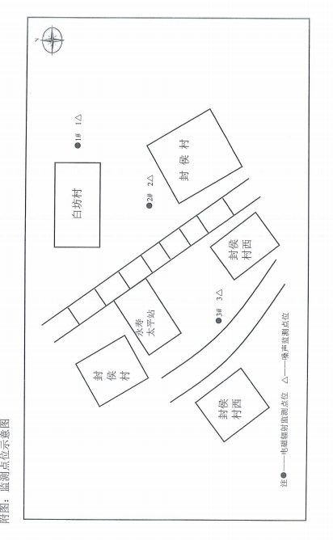
图3-1 环境现状监测点示意图

3.2生态环境

根据现场踏勘及调查，线路沿线是道路，地表植被为冬葵、藜、小蓬草等杂草。区域内未发现有珍稀保护动植物，生态系统稳定。

3.3主要环境保护目标

3.3.1评价因子
（1）电磁环境
工频电场强度、工频磁感应强度。
（2）声环境
等效连续A声级。

3.3.2评价工作等级与范围
（1）工频电场强度、工频磁感应强度
依据《环境影响评价技术导则 输变电工程》（HJ 24-2014）中有关评价等级的规定，110kV电缆线路评价等级为三级；110kV架空输电线路边导线地面投影外两侧各10m范围内无电磁环境保护目标，评价等级为三级。因此，本工程的评价等级为三级，评价范围为：
110kV电缆线路：电缆管廊两侧边缘各外延5m(水平距离)。
110kV架空线路：边导线地面投影外两侧各30m范围区域。
（2）噪声
本工程所处声环境功能区类别属于《声环境质量标准》（GB 3096-2008）规定的2类区，依据《环境影响评价技术导则 声环境》（HJ 2.4-2009），确定本工程声环境影响评价工作等级为二级，评价范围为：
110kV电缆线路：依据《环境影响评价技术导则 输变电工程》（HJ 24-2014）规定， 地下电缆可不进行声环境影响评价。
110kV架空线路：边导线地面投影外两侧各30m范围区域。
（3）生态环境
线路总长度约为2.79km，小于50km；占地类型属于荒地及一般农田用地，为一般区域。依据《环境影响评价技术导则 生态影响》（HJ19-2011），确定本工程生态影响评价工作等级为三级，即本环评仅对生态环境影响进行简要分析，评价范围为：
110kV电缆线路：电缆管廊两侧边缘各外延300m（水平距离）带状区域。
110kV架空线路：线路边导线地面投影外两侧各300m（水平距离）带状区域。

3.3.3环境保护目标
本工程在前期选址工作阶段，设计单位、建设单位对工程所在地相关部门进行了工程汇报、征询意见、调查收资等工作，并根据相关部门的意见对站址进行优化，已避让了相关环境敏感区。
经现场调查架空线路走线，靠近白坊村东侧农户住房，因此白坊村列为本工程环境保护目标；架空线距离最近白坊村东侧农户住房15m。
电缆线路经过封侯村，封侯村部分农户住房距电缆沟道5米以内，在电磁评价范围内，故列为本工程环境保护目标。
本工程环境保护目标如表3-6所示。变电站站址及线路所经区域现状如图3-2所示。
表3-6 本工程涉及的环境保护目标
名称 | 与本工程位置关系 | 坐标 | 人口数量 |  | 保护内容 | 保护类别 | 保护级别
白坊村 | 架空线路投影15m | E108.154770  N34.711544 | 5 |  | 人群健康 | 噪声、电磁 | 噪声：《声环境质量标准》2 类声功能区，昼间 70dB（A），夜间 55dB（A）；  电磁：工频电场≤4000V/m；工频磁感应强度≤100T。
封侯村（北） | 电缆沟道2.5m | E108.154693  N34.706487 | 4 |  | 人群健康 | 电磁
封侯村（西） | 电缆沟道1.5m | E108.153808  N34.702759 | 5 |  | 人群健康 | 电磁
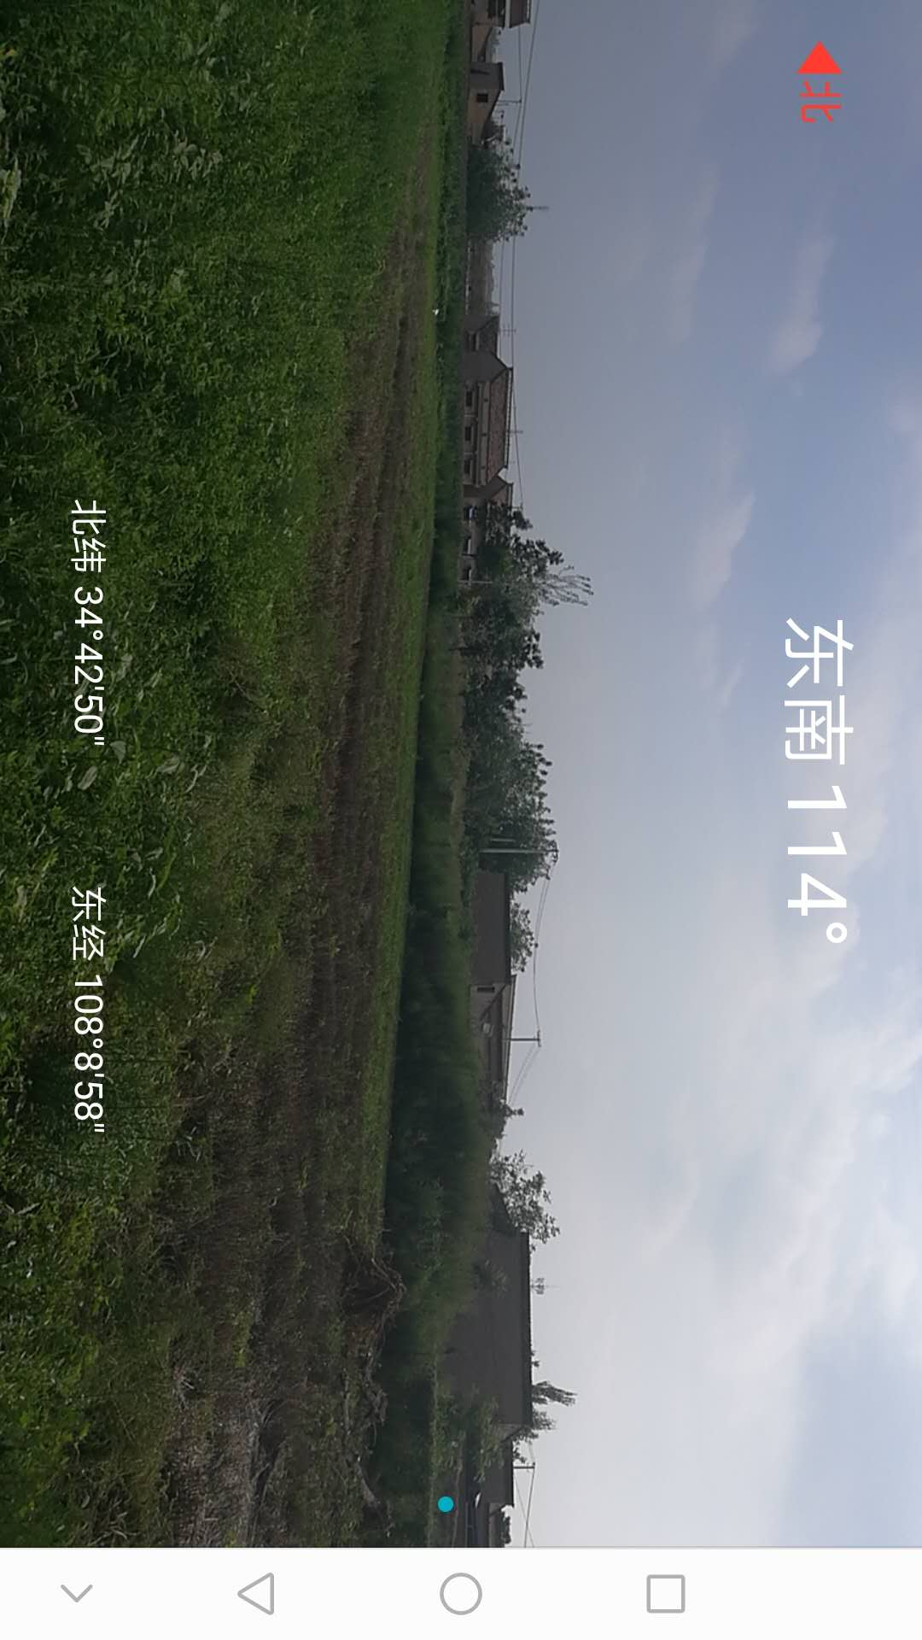 |  |  |  | 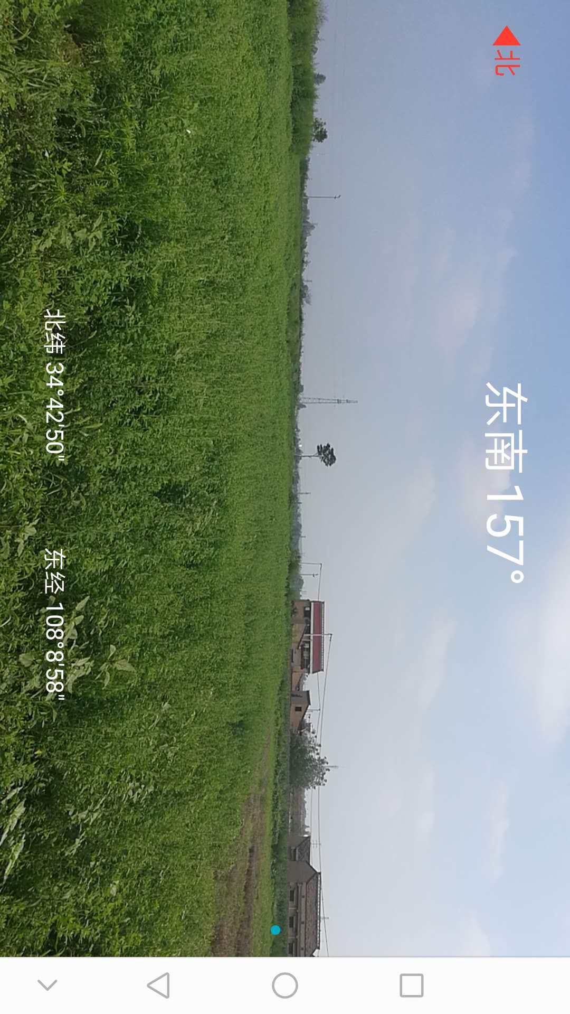
架空线路现状图
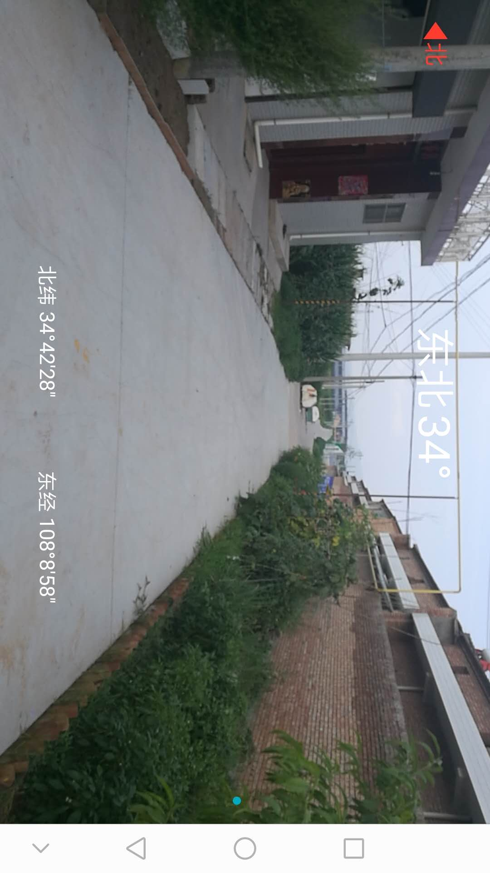 |  |  |  | 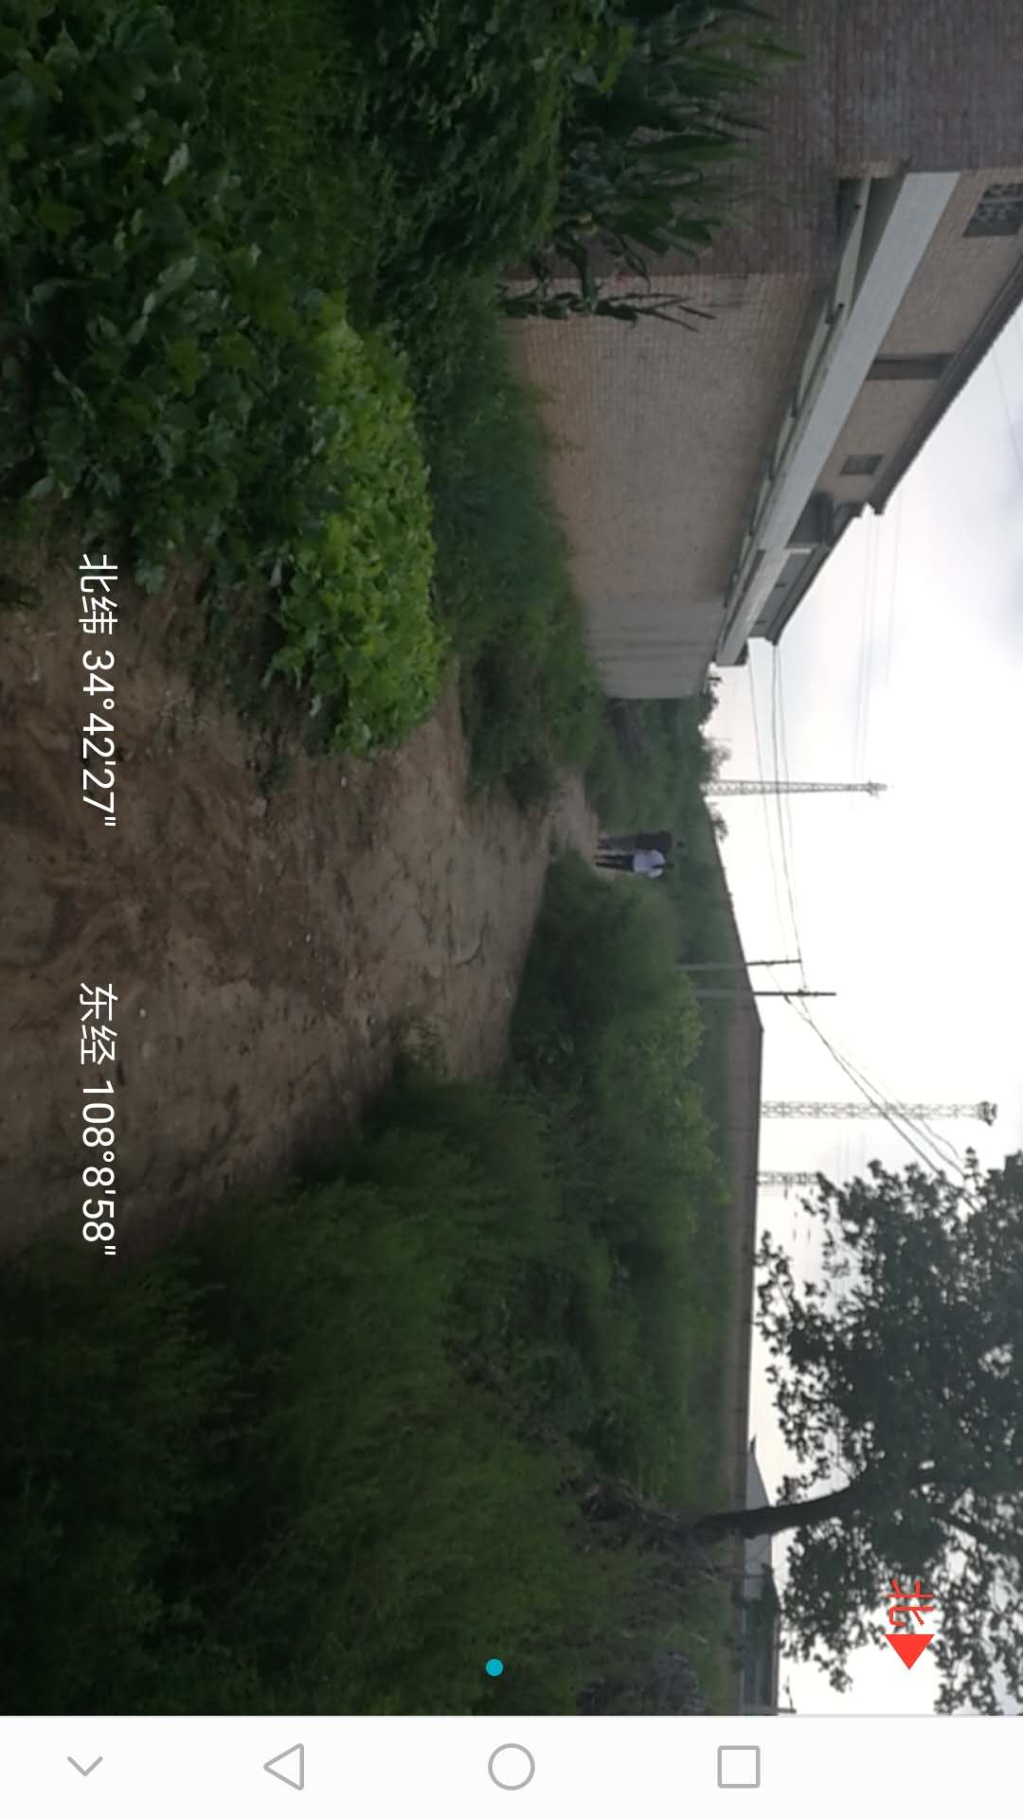
电缆线路现状图
图3-2 站址及线路所经区域现状图

4评价适用标准
环  境  质  量  标  准 | （1）声环境质量执行《声环境质量标准》（GB 3096-2008）中的2类标准。  （2）电磁环境执行《电磁环境控制限值》（GB8702-2014）中表1“公众曝露控制限值”规定：对于频率为50Hz环境中电场强度控制限值为4000V/m；磁感应强度控制限值为100μT。
污  染  物  排  放  标  准 | （1）施工期场界噪声执行《建筑施工场界噪声排放标准》（GB 12523-2011）的相应标准限值；运营期厂界噪声执行《工业企业厂界环境噪声排放标准》（GB12348-2008）2类标准。  （2）依据《电磁环境控制限值》（GB8702-2014）频率 50Hz的工频电场、磁场公众暴露控制限值，以 4000V/m 作为工频电场强度控制限值、以100μT作为工频磁感应强度控制限值。架空输电线路下的耕地、园地、牧草区、畜禽饲养地、养殖水面、道路等场所，其频率50Hz的电场强度的控制限值为10kV/m，且应给出警示和防护指示标志。  （3）施工期《施工场界扬尘排放限值》（DB 61/1078-2017）。
总  量  控  制  指  标 | 本工程无总量控制问题。
5 建设工程工程分析

5.1工艺流程简述（图示）
（1）电缆线路施工期及运行期工艺流程产污环节见下图：

图5-1 本工程电缆输电线路工程环境影响示意图

（2）架空线路施工期及运行期工艺流程产污环节见下图：
图5-2 本工程架空输电线路工程环境影响示意图
5.2主要污染工序
5.2.1施工期
本工程线路包括架空线路和电缆线路两部分。输电线路施工分三个阶段：施工准备、土建施工、线路架设与敷设。施工准备阶段主要是施工备料；土建施工阶段主要是基础开挖，顶管施工、电缆沟道修建等。
- 施工期扬尘
输电线路施工期产生的废气主要为架空线路基础开挖和电缆沟道开挖、土地平整、清理建筑垃圾使地表裸露等产生的施工扬尘，物料运输（水泥、石灰等）、堆放产生的粉尘。
- 施工期废水
输电线路施工期废水主要包括是施工人员的生活污水及少量车辆冲洗废水。
- 施工期噪声
输电线路施工期主要噪声源来自架空线路基础开挖和电缆沟道开挖过程中各种施工机械产生的机械噪声和设备运转噪声。该类噪声源为间歇不固定噪声源，影响范围和时间具有不确定性，只要做好时序安排和适度围挡，该类噪声影响是有限的，可以被接受。
- 施工期固体废弃物
输电线路施工期产生的主要固体废弃物为架空线路基础开挖和电缆沟道开挖施工过程中产生的建筑垃圾、以及施工人员生活所产生的生活垃圾等。架空线路塔基开挖产生的少量土方原地摊平处理；电缆隧道开挖的临时弃土进行电缆隧道回填，多余土方量运至附近拟同期建设的变电站回填利用，无土方外弃。
- 生态环境
输电线路施工期的生态影响主要为电缆沟道开挖及架空线路基础开挖造成的植被破坏、地表扰动、地表破坏。

5.2.2营运期
（1）架空线路
①噪声
输电线路正常运行时产生的电磁噪声。
②工频电场、工频磁场
输电线路正常运行时产生的工频电场和工频磁场。
③废污水
运行期无工业废水产生，输电线路不产生污水，不会对当地水环境造成影响。
④固体废物
本期输电线路工程在运行期不会新增固体废物，不会对生态环境造成影响。
（2）电缆线路
电缆敷设于地下电缆沟中，电缆及电缆沟的介电常数与空气差别很大，大地的电导率相对于空气来说相当于导体，即电缆线路置于一个导体的包围中间，大地屏蔽了电缆产生的任何电场，所以电缆线路产生的工频电场不会对地面的敏感目标产生影响。
对于电缆线路产生的工频磁场来说，虽然大地不是铁磁材料，但是其磁导率也比空气大很多，当输电线路产生的磁场遇到电缆沟或顶管壁时，就有一部分被屏蔽了。另外安装放置电缆时会严格执行国标《电力工程电缆设计规范》（GB50217-2018）的要求，将同一回路的导线尽量靠近布放，在电缆线路三相平衡的条件下，其对外的电流就很小，故对外的磁场影响也很小。
因此，电缆线路在运行期不会对环境造成影响。

6 工程主要污染物产生及预计排放情况
内容类型 |  | 排放源 | 污染物名称 | 处理前产生浓度及产生量 | 排放浓度及排放量
大气污染物 | 施工期 | 材料装卸、运输车辆、施工机械 | NOx、CO、CmHn | 少量 | 少量
大气污染物 | 运行期 | 无 | / | / | /
水污染物 | 施工期 | 基础开挖、机械设备冲洗和混凝土搅拌系统冲洗 | SS、石油类 | 少量 | 经沉淀后用于场地洒水抑尘
水污染物 | 施工期 | 生活污水 | SS、COD_{Cr}、BOD₅、氨氮 | 少量 | 依托当地住户房屋等现有设施解决，定期清掏
水污染物 | 运行期 | 无 | / | / | /
固体废物 | 施工期 | 施工人员 | 生活垃圾 | 少量 | 运至环保部门指定地点
固体废物 | 运行期 | 无 | / | / | /
噪声 | 施工期 | 各种机械设备 | 等效连续A 声级 | 80dB（A）-90dB（A） | 施工场界噪声达标
噪声 | 运行期 | 输电线路 | 等效连续A 声级 | / | 2类 昼间：60dB（A）  夜间：50dB（A）
其他 | 运行期 | 输电线路 | 工频电场  工频磁场 | 4000V/m限值 100μT限值 | 满足4000V/m限值要求满足100μT限制要求
6.1主要生态影响
6.1.1施工期生态环境影响
本次新建线路路径长约2.79km，包括新建110kV架空双回线路2×1.4km，新建110kV电缆线路2×1.39km，本线路架空部分共使用铁塔7基，其中直线塔2基，耐张塔、终端塔共计5基。施工过程中对生态环境的影响主要表现在土地占用、植被破坏等方面。线路工程需新开挖土方，多余的土方就地垫高塔基。电缆顶管、沟道施工时会破坏地表植被、开挖时会产生地表扰动。施工过程中隧道开挖产生多余土方用于隧道处回填以及原地摊平，多余土方量运至附近拟同期建设的变电站回填利用，其造成的影响随着施工结束逐渐恢复，对生态环境影响较小。
综上所述，本工程线路的建设对生态环境影响很小。
6.1.2 营运期生态环境影响
线路工程建成投运后，对周边环境的影响主要表现为电磁环境和噪声的影响，对生态环境影响很小。
总体来说，本工程对生态影响主要体现在施工期，且属短期影响，施工结束及时恢复绿化，对当地生态影响较小。

7 环境影响分析
7.1施工期环境影响分析
7.1.1大气环境影响分析
本工程在施工过程中的环境空气污染物主要为塔基、电缆隧道等的基础开挖、运输安装，以及粉体物料堆存、车辆运输等过程所产生的扬尘。采取的环保措施主要有：
（1）施工现场应设置围栏或围墙，缩小施工现场扬尘扩散；对于土方开挖临时堆土进行拦挡和苫盖，减少扬尘。对出入口道路进行硬化；
（2）装运土方时控制车内土方低于车厢挡板，减少途中撒落，对施工现场抛洒的砂石、水泥等物料应及时清扫，砂石堆场、施工道路应定时洒水抑尘；
（3）运输车辆和部分施工机械在怠速、减速和加速时产生的污染最为严重。故施工现场运输车辆和部分施工机械一方面应控制车速，以减少行使过程中产生的道路扬尘；另一方面缩短怠速、减速和加速的时间，增加正常运行时间；防止运输车辆超高装载、带泥上路；
（4）在较大风速（4级以上）时，应停止施工。
通过加强施工管理，采取以上一系列措施，保证施工期扬尘排放满足《施工场界扬尘排放限值》（DB61/1078-2017）中标准限值，可大幅度降低施工造成的大气污染。
7.1.2水环境影响分析
本工程在施工过程中施工人员会产生少量的生活污水，以及混凝土构筑物的养护排水、运输车辆的冲洗水等施工废水。
环保措施：施工期的生产废水排放量较少，经临时沉砂池沉淀后全部回用。施工人员每天施工结束，各自四散，不集中宿营。混凝土构筑物的养护排水、运输车辆的冲洗水， 经沉淀后用于洒水抑尘，不外排。施工过程中应加强管理，杜绝施工污水、生活污水的无组织排放，故施工期对水环境的影响较小。
7.1.3声环境影响分析
施工期噪声主要为施工机械设备噪声和物料运输交通噪声。环保措施：
（1）合理安排施工进度，尽量缩短施工场地平整和结构施工时段；
（2）加强施工机械的维护和保养，避免发生由于设备性能差而使机械噪声增大的现象。设备选型时，在满足施工需要的前提下，尽量选取噪声小、振动小、能耗小的先进设备；
（3）合理安排施工时间，高噪声施工机械应避免夜间施工，施工过程中严格控制施工场界噪声不超过《建筑施工场界环境噪声排放标准》（GB 12523-2011）限制要求；
（4）机械应布置在场地中部，对机械操作人员采取轮流工作制，以减少工人接触高噪声的时间，并要求配戴防护耳塞；
（5）加强车辆运输管理，运输任务尽量安排在昼间进行。
在严格采取以上环保措施后，变电站施工和设备安装产生的噪声对周围环境的影响很小。
7.1.4固体废物环境影响分析
工程建设中固体废物主要有施工过程中的弃土弃渣、少量建筑垃圾、施工人员的生活垃圾等。
环保措施：
施工过程中必须加强管理，提高人员综合素质，增强环保意识，禁止乱堆乱放；施工期间会产生少量的土石方，施工过程中用于同期拟建设的变电站升高基础标高、进站道路铺设及变电站外基础垫高，无土方外弃；施工期生活垃圾产生量小，采取集中收集，送到环卫部门指定点集中处理，对项目区域环境基本不造成影响。
7.1.5生态环境影响分析
工程建设开挖会产生植被破坏、地表扰动及土壤结构改变等，对周围生态环境造成影响。
环保措施：
（1）严格控制开挖量及开挖范围，最大限度降低工程建设对工程区域地表扰动；
（2）挖方等作业应避开大风天、雨天等不良天气，对于堆积土方应进行苫盖，减少水土流失及扬尘，不会对周围生态环境造成污染；
（3）施工期做好环保监督工作，禁止乱堆乱弃，加强临时堆土的拦挡、苫盖，不会对周围生态环境造成污染；
（4）电缆隧道建设过程中，加强土方管理，防止土方对周围植被覆盖，造生态破坏；
（5）施工结束立即进行土地整治、恢复植被。
通过采取以上措施，工程施工对周围生态环境的影响能够得到一定的缓解，降低了工程建设对周围生态环境的影响。

7.2运行期环境影响分析

7.2.1电磁环境影响分析
本工程新建输电线路分为架空线路和电缆线路两部分。
本次新建线路路径长约2.79km，包括新建110kV架空双回线路2×1.4km，新建110kV电缆线路2×1.39km，本次环评进行电缆线路类比预测分析、同塔双回架空线路的类比预测分析与理论计算预测，预测详细结果见评价专题。
（1）电缆线路类比分析
本工程建设电缆线路长度为1.39km。类比对象选择与本工程相近的兴隆110kV输变电工程中的玄隆Ⅰ、Ⅱ线。玄隆Ⅰ、Ⅱ线电缆线路处工频电场强度为0.19～0.28V/m，工频磁感应强度为0.055～0.118μT，结果很小，满足《电磁环境控制限值》（GB8702-2014）中限值要求。且电缆敷设于地下电缆沟中，电缆及电缆沟的介电常数与空气差别很大，大地的电导率相对于空气来说相当于导体，即电缆线路置于一个导体的包围中间，大地屏蔽了电缆产生的任何电场，所以电缆线路产生的工频电场不会对地面的敏感目标产生影响。
类比结果表明：中广核陕西永寿200MW光伏项目接入110kV监军变线路电缆线路投运以后，对周边电磁环境的影响完全满足《电磁环境控制限值》（GB8702-2014）中频率为50Hz时以4000V/m作为工频电场强度控制限值、100μT作为工频磁感应强度控制限值要求。
（2）架空线路理论预测分析
《110～750kV架空输电线路设计规范》（GB50545-2010）中要求，110kV输电线路在途经居民区时，控制导线最小对地距离为7m，途经非居民区时，控制导线最小对地距离为6m。由于本工程线路的导线最低对地高度未知，本次线路理论预测的导线弧垂对地高度取6m、7m（最不利情况）。
理论预测计算结果表明：本工程居民区110kV同塔双回线路（1D5-SZ1）在7m线路高度的计算条件下，工频电场强度为20.880～1966.233V/m，工频磁感应强度为0.079～11.160μT。满足《电磁环境控制限值》（GB8702-2014）中频率为50Hz时以4000V/m 作为工频电场强度控制限值、100μT作为工频磁感应强度控制限值要求。
本工程非居民区110kV同塔双回线路（1D5-SZ1）在6m线路高度的计算条件下，工频电场强度为21.258～2734.589V/m，工频磁感应强度为0.079～15.428μT。满足《电磁环境控制限值》（GB8702-2014）中频率为50Hz时架空输电线路经过耕地、道路、荒地等非居民区线下工频电场强度小于10kV/m 的控制限值、100μT作为工频磁感应强度控制限值要求。
以居民区同塔双回路塔形距中心线0m处的理论预测值作为环境保护目标工频电磁场强度预测值，其工频电场强度、工频磁感应强度满足《电磁环境控制限值》（GB8702-2014）中频率为50Hz时以4000V/m作为工频电场强度控制限值、100μT作为工频磁感应强度控制限值要求。

7.4 生态环境影响分析
本项目是线路工程，工程内容简单。运行期不会对周围生态环境产生影响。

8 建设工程拟采取的防治措施及预期治理效果

8.1 生态保护措施及预期效果
内容类型 | 排放源 | 污染物  名称 | 防治措施 | 预期治理效果
大气  污染 | 施工期 | 扬尘 | 经采取围栏和苫盖，施工运输车辆缩短怠速、减速和加速的时间，增加正常运行时间，大风时停止施工、加强管理等措施。 | 对外界环境影响较小。
水污  染物 | 施工期 | 废水 | 施工期生产废水经临时沉淀池沉淀后回用。 | 不会对水环境造成影响。
固体  废物 | 施工期 | 生活垃圾  建筑垃圾 | 生活垃圾集中收集至站内垃圾桶，定期清运；建筑垃圾由定期清运至指定的垃圾场。 | 妥善处置，不会对周围环境造成危害。
电磁 | 输电线路 | 工频电场 | 优化设计，保证安全距离。 | 满足4000V/m限值要求
电磁 | 输电线路 | 工频磁场 | 优化设计，保证安全距离。 | 满足100T限制要求
噪声 | 施工噪声 | 噪声 | 采用低噪声设备；对高噪声机械四周进行遮挡；合理安排施工时间，高噪声机械施工应避免夜间作业。 | 满足《建筑施工场界环境噪声排放标准》 （GB12523-2011）
噪声 | 输电线路 | 噪声 | 设计优化路径， 架空线路选用合格的低 噪声导线，减少线路运行期的噪声；地埋电缆线路合理选用电缆截面。 | 环境保护目标噪声满足《声环境质量标准》（GB 3096-2008）中的2类标准。
其他 | /
生态保护的主要措施有：
（1）施工期应避开雨季和大风季节。
（2）本工程塔基施工采用的混凝土，宜采用商品混凝土进行施工，以减少扬尘和废水的产生。
（3）施工时牵张场应尽可能利用较平坦的地形布置，施工便道尽量利用现有形成的通道设置，杆塔，导线等施工材料尽可能布置于植被较稀疏的地方。
（4）输电线路选择合理塔型，根据各塔基所处位置的地形地质选用基础形式，尽量维持原塔位自然地形，减少基面、基坑开挖及树木砍伐。
（5）杆塔定位时，尽量选择荒地，减少土地占用。
（6）线路施工完毕后，应及时恢复原有地貌，以减少对周围环境的影响。
（7）在本工程实施过程中必须严格执行“三同时”制度，把该工程对环境的影响降低到最低限度。
通过这些措施的落实，可使本工程对生态环境的影响减小到最低限度，使本工程在营运期与周围景观、自然生态环境相互协调。

8.2 环境监测计划
为建立该工程对环境影响情况的档案，必须对变电站及输电线路对周围环境的影响进行定期监测或调查。各项监测或调查内容见表8-1。
表8-1 项目环境监测计划表
序号 | 类别 | 监测  项目 | 检测点位 | 监测方法 | 监测频次  及时间
1 | 电磁  环境 | 工频电场  工频磁场 | 电缆管廊两侧边缘各5m带状区域；110kV架空输电线路边导线地面投影外两侧外各30m带状区域内环境保护目标处 | 执行国家相关的监测技术规范、方法 | 入国网陕西省电力公司环境保护监督监测计划。
2 | 噪声 | 等效连续A声级 | 110kV架空输电线路边导线地面投影外两侧外各30m带状区域内环境保护目标处。 | 执行国家相关的监测技术规范、方法 | 与电磁环境监测同时进行。
3 | 生态 | 植被破坏程度、水土流失状况 | 电缆沟道施工区域，重点为工程扰动区域 | / | 施工高峰期1次，工程竣工后1年内1次。

8.2 污染物排放清单
本工程污染物排放清单见表8-2。
表8-2 工程污染物排放清单
序号 | 类别 | 排放浓度 | 防范措施 | 执行标准
1 | 电磁影响 | 架空线路 | 满足设计要求 | 《电磁环境控制限值》（GB 8702-2014）：  工频电场强度满足4000V/m  工频磁感应强度满足100μT
1 | 电磁影响 | 电缆线路：  工频电场强度：4000V/m限值  工频磁感应强度：100μT限值 | 满足设计要求 | 《电磁环境控制限值》（GB 8702-2014）：  工频电场强度满足4000V/m  工频磁感应强度满足100μT
2 | 噪声 | 昼间：60dB(A)限值  夜间：50dB(A)限值 | 线路架设高度满足设计要求 | 输电线路执行《声环境质量标准》（GB 3096-2008）中的 2类区标准

8.3 竣工环境保护验收
本工程为输电新建工程，环保设施验收主要为等环保设施及降噪措施的验收。本工程竣工环保设施验收清单见表8-3。
表 8-3 竣工环境保护验收清单（建议）
序号 | 验收项目 | 验收内容 | 备注
1 | 工程建设内容 | 工程实际建设内容、线路走向、环保目标等与环评内容是否一致，是否存在工程变更等 | /
2 | 建设期、运行期环境保护措施 | 环评文件中有关工程施工期及运行期的环保措施落实情况 | /
3 | 电磁环境 | 环境保护目标处声环境监测是否符合国家相关标准限值要求 | GB3096-2008中2类标准限值要求
3 | 电磁环境 | 环境保护目标处电磁环境监测是否符合国家相关标准限值要求 | GB8702-2014中频率50Hz工频电磁场标准限值要求

9 结论与建议

9.1 结论

9.1.1 工程概况
中广核陕西永寿200MW光伏项目接入110kV监军变线路工程位于咸阳市永寿县，本工程内容为：
本工程新建线路路径长约2.79km，新建双回共塔架空线路1.4km×2，新建双回电缆线路1.39km×2。架空段导线采用JL/G1A-300/40× 300mm²，电缆采用YJLW03－64/110kV-1× 630mm²单芯电缆。
工程静态投资2094万元，其中环保投资13.02万元，占静态总投资的0.62%。本工程总占地面积为4910.7m²，其中永久占地246.9m²，临时占地4170m²。

9.1.2 分析判定相关情况
本项目为输电线路建设项目，依据项目可研报告，拟建线路途经白坊村、封侯村，工程区域无水源保护区、风景名胜区、自然保护区等环境制约性因子，且工程区域自然生态环境良好。项目的建设符合国家产业政策、陕西电网规划。因此，从环保角度分析，项目输电线路选线基本可行。
9.1.3环境质量现状结论
2020年8月20日，监测单位对变电站及输电线路所在区域的环境质量进行了现状监测，由监测结果分析可知，本工程所在区域的工频电场、工频磁场、噪声等均满足相关标准，区域环境质量现状较好。
9.1.4 环境影响分析结论
（1）施工期环境影响分析结论
本工程施工期对环境的影响有扬尘、施工废水、施工噪声、施工人员的生活垃圾、建筑垃圾和生态影响。除了施工期使用大型机械时厂界噪声有可能出现超标外，其他的环境影响均较小。本工程在施工期的环境影响是短暂的、可逆的，会随着施工期的结束而消失。施工单位应严格按照有关规定控制措施进行污染防治，并加强监管，使本工程施工对周围环境的影响降到最低。
（2）运行期环境影响分析结论
本工程运行期对环境的主要影响为工频电磁场和噪声。 110kV架空线路通过类比分析及理论预测，可知输电线路经过处评价范围内的工频电场强度、工频磁感应强度均满足《电磁环境控制限值》（GB8702-2014）中频率为50Hz时以 4000V/m 作为工频电场强度控制限值、100μT 作为工频磁感应强度控制限值要求。
通过类比分析，可以预测110kV架空线路、电缆线路噪声满足《声环境质量标准》（GB 3096-2008）中相关标准限值要求。
9.1.5 拟采取的环境保护措施
（1）施工期环境保护措施
施工期生产废水经临时沉淀池沉淀后回用，施工人员每天施工结束，各自四散，不集中宿营。生活垃圾集中收集至垃圾桶，定期清运；建筑垃圾由施工队伍定期清运至当地城建、环卫部门指定的垃圾场。采用低噪声设备，对高噪声机械四周进行临时遮挡；合理安排施工时间，避免强噪声施工机械在同一区域内同时使用，高噪声机械施工应避免夜间作业。施工期应避开雨季和大风季节，加强苫盖、洒水；加强施工期环境管理和环境监控工作，使施工活动对环境的影响降低到最小程度。
（2）运行期环境保护措施
加强运行管理，保证电磁影响符合国家要求。
9.1.6 综合评价结论
本工程符合国家产业政策、地区电网规划和生态功能区划。在采取主体设计和环评提出的各项污染防治措施后，污染物排放可以达到相应的排放标准，对环境的影响基本可控，从环境角度考虑，建设工程可行。
9.2 建议
（1）制定严格的规章度，保持设备良好运行，定期维护，尽量减小电磁辐射和噪声对周围环境的影响。
（2）建议电力管理部门加强环境安全管理，对运检人员加强电磁环境知识的培训，积极向区域周边居民和群众宣传电磁环境知识。
（3）施工期严格控制施工范围，定期洒水抑尘，待施工结束后，应对施工区域种植当地物种，对施工范围进行生态恢复。

中广核陕西永寿200MW光伏项目接入110kV监军变线路
电磁环境影响专题评价

建设单位：中广核永寿新能源有限公司
评价单位：西安海浪环保科技有限公司
二〇二〇年九月
1 工程简介
本工程起于110kV监军变新扩建的110kVGIS出线间隔，止于咸阳市永寿县监军镇白坊村的中广核永寿光伏110kV升压站，线路全长约2.79km×2。新建双回共塔架空线路1.4km×2，新建双回电缆线路1.39km×2。全线架设2根地线，1根采用GJ-80，一根采用OPGW-48芯复合地线。导线截面为300mm²，电缆截面为630mm²。本项目距离永寿县城约5km。线路沿线海拔高度在985m～1000m之间。福银高速（G70）高速与G312国道分别在光伏变电站东西两侧通过，交通条件便利。
中广核陕西永寿200MW光伏项目接入110kV监军变线路工程静态总投资 2094万元，其中环保投资13.02万元。

2 评价工作

2.1 评价依据

（1）《环境影响评价技术导则 输变电工程》（HJ 24-2014）；

（2）《电磁环境控制限值》（GB8702-2014）；

（3）《110～750kV 架空输电线路设计规范》（GB50545-2010）。

2.2 评价工作等级
依据《环境影响评价技术导则 输变电工程》（HJ 24-2014）中输变电工程电磁环境影响评价工作等级的划分原则，架空线路的边导线地面投影外两侧各10m范围内无电磁、噪声环境保护目标，故架空线路评价工作等级为三级，电缆线路评价工作等级为三级。输变电工程电磁环境影响评价工作等级见表1。

表 1 电磁环境影响评价工作等级划分
分类 | 电压  等级 | 工程 | 条件 | 评价工  作等级
交流 | 110kV | 输电线路 | 1、地下电缆。  2、边导线地面投影外两侧各10m范围内无电磁环境保护目标的架空线。 | 三级
交流 | 110kV | 输电线路 | 边导线地面投影外两侧各10m范围内有电磁环境保护目标的架空线。 | 二级

2.3 评价范围
依据《环境影响评价技术导则 输变电工程》（HJ 24-2014）中的要求和变电站类型，确定本工程评价工作等级为三级，评价范围为：
110kV电缆线路：电缆管廊两侧边缘各外延5m(水平距离)。
110kV架空线路：边导线地面投影外两侧各30m范围区域。

2.4 评价内容
分析本工程中主要的影响因素即110kV输电线路工程中运行时产生的工频电场强度、工频磁感应强度对周围环境可能产生的影响。由此，确定电磁环境影响评价重点为：110kV输电线路工程运行期工频电场及工频磁场的环境影响。

2.5 评价标准
本工程的电磁环境影响评价标准依据《电磁环境控制限值》表1“公众曝露控制限值”规定，环境中电场强度控制限值为4000V/m；磁感应强度控制限值为 100μT。架空输电线路下的耕地、园地、牧草区、畜禽饲养地、养殖水面、道路 等场所，其频率50Hz的电场强度的控制限值为10kV/m，且应给出警示和防护指示标志。

3 电磁环境预测
本工程新建输电线路分为架空线路和电缆线路两部分。本次新建线路路径长约2.79km，包括新建110kV架空双回线路2×1.4km，新建110kV电缆线路2×1.39km，本次环评电缆线路采用类比预测分析、同塔双回架空线路采用理论计算预测分析。

3.1电缆线路类比分析
本工程建设电缆线路长度为2.79km。类比对象选择与本工程相近的兴隆110kV输变电工程中的玄隆Ⅰ、Ⅱ线。类比电缆检测数据引自国网（西安）环保技术中心有限公司《兴隆110kV输变电工程竣工环境保护验收检测报告》（XDHJ/2019-065）中玄隆Ⅰ、Ⅱ线检测结果。检测日期为2019年9月20日，类比线路运行工况及气象参数表见表3-1，线路类比监测结果见表3-2。
表3-1 类比线路运行工况及气象参数表
运行工况
数值  项目 | P有功功率  （MW） | Q无功功率  （MVar） | 电流（A） | 电压（kV）
玄隆Ⅰ线 | -10.14 | -0.54 | 0.23 | 118.72
玄隆Ⅱ线 | -9.96 | -0.59 | 0.35 | 118.65
气象参数
项目 | 天气 | 温度范围 | 相对湿度 | 风速
数值 | 晴 | 27.6～29.7℃ | 44.9～46.5% | 0.2～0.7m/s
表3-2 类比线路工频电磁场监测结果
测点编号 | 点位描述 | 工频电场强度（V/m） | 工频磁感应强度（μT）
1 | 0m | 0.28 | 0.118
2 | 1m | 0.27 | 0.115
3 | 2m | 0.23 | 0.113
4 | 3m | 0.22 | 0.102
5 | 4m | 0.20 | 0.076
6 | 5m | 0.19 | 0.055
由以上结果可知，玄隆Ⅰ、Ⅱ线电缆线路处工频电场强度为0.19～0.28V/m，工频磁感应强度为0.055～0.118μT，结果很小，满足《电磁环境控制限值》（GB8702-2014）中限值要求。且电缆敷设于地下电缆沟中，电缆及电缆沟的介电常数与空气差别很大，大地的电导率相对于空气来说相当于导体，即电缆线路置于一个导体的包围中间，大地屏蔽了电缆产生的任何电场，所以电缆线路产生的工频电场不会对地面的敏感目标产生影响。
对于电缆线路产生的工频磁场来说，虽然大地不是铁磁材料，但是其磁导率也比空气大很多，当输电线路产生的磁场遇到电缆沟或顶管壁时，就有一部分被屏蔽了。另外安装放置电缆时会严格执行国标《电力工程电缆设计规范》（GB50217-94）的要求，将同一回路的导线尽量靠近布放，在电缆线路三相平衡的条件下，其对外的电流就很小，故对外的磁场影响也很小。
综上所述，可以预测接入110kV监军变线路电缆线路投运以后，对周边电磁环境的影响完全满足《电磁环境控制限值》（GB8702-2014）中频率为50Hz 时以4000V/m作为工频电场强度控制限值、100μT作为工频磁感应强度控制限值要求。
3.2架空线路理论预测分析
3.2.1理论预测内容、方法
本工程输电线路运行期电磁环境影响的预测工程是工频电场强度和工频磁感应强度。此次影响预测将按照《环境影响评价技术导则输变电工程》（HJ 24-2014）附录C和附录D中推荐的计算模式进行。
（1）输电线路工频电场强度预测的方法
①单位长度导线下等效电荷的计算
高压送电线上的等效电荷是线电荷，由于高压送电线半径r远远小于架设高度h，因此等效电荷的位置可以认为是在送电导线的几何中心。
设送电线路为无限长并且平行于地面，地面可视为良导体，利用镜像法计算送电线上的等效电荷。多导线线路中导线上的等效电荷由下列矩阵方程计算：
$$\left[\begin{matrix}U_{1} \\ U_{2} \\ ⋮ \\ U_{n}\end{matrix}\right]=\left[\begin{matrix}λ_{\text{12}} & λ_{\text{12}} & ⋯ & λ_{1n} \\ λ_{\text{21}} & λ_{\text{22}} & ⋯ & λ_{2n} \\ ⋮ & & & \\ λ_{n1} & λ_{n2} & ⋯ & λ_{\text{nn}}\end{matrix}\right]\left[\begin{matrix}Q_{1} \\ Q_{2} \\ ⋮ \\ Q_{3}\end{matrix}\right]$$
式中：Ui—各导线对地电压的单列矩阵；
Qi—各导线上等效电荷的单列矩阵；
λij—各导线的电位系数组成的n阶方阵（n为导线数目）。
[U]矩阵可由送电线的电压和相位确定，从环境保护考虑以额定电压的1.05倍作为计算电压。
[λ]矩阵由镜像原理求得。
②计算由等效电荷产生的电场
为计算地面电场强度的最大值，通常取最大弧垂时导线的最小对地高度。
当各导线单位长度的等效电荷量求出后，空间任意一点的电场强度可根据叠加原理计算得出，在（x，y）点的电场强度分量Ex和Ey可表示为：
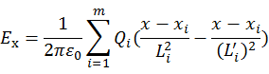
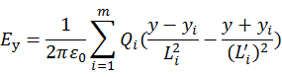
式中：xi、yi—导线i的坐标（i=1、2、…m）；
m—导线数目；
ε0—介电常数
Li、Li—分别为导线I及镜像至计算点的距离。
（2）输电线路工频磁感应强度预测的方法
在很多情况下，只考虑处于空间的实际导线，忽略它的镜像进行计算，其结果已足够符合实际。不考虑导线i的镜像时，可计算在A点产生的磁场强度。
$H=\frac{I}{2π\sqrt{h^{2}+L^{2}}}$（A/m）
式中：I—导线i中的电流值；
h—导线与预测点的高差；
L—导线与预测点的水平距离。
为了与环境标准相对应，需要将磁场强度(A/m)转换为磁感应强度(mT)，转换公式为：
B=μ₀H
式中：B—磁感应强度（T）；
H—磁场强度（H）；
μ₀—常数，真空中相对磁导率（μ₀=4π×10⁻⁷H/m）。
3.2.2预测计算参数的选取
《110～750kV架空输电线路设计规范》（GB50545-2010）中要求，110kV输电线路在途经居民区时，控制导线最小对地距离为7m，途经非居民区时，控制导线最小对地距离为6m。由于本工程线路的导线最低对地高度未知，本次线路理论预测的导线弧垂对地高度取6m、7m（最不利情况）。
本工程输电线路导线采用JL/G1A-300/40钢芯铝绞线，输电线路电磁预测选用选用1D5-SZ1塔，此塔型是本次输电线路工程中典型单回直线塔。线路电磁预测过程中电压为额定电压1.05倍，为115.5kV，预测电流值取600A。
输电线路导线相序排列见图3-1。本项目110kV输电线路电磁预测参数见表3-3。
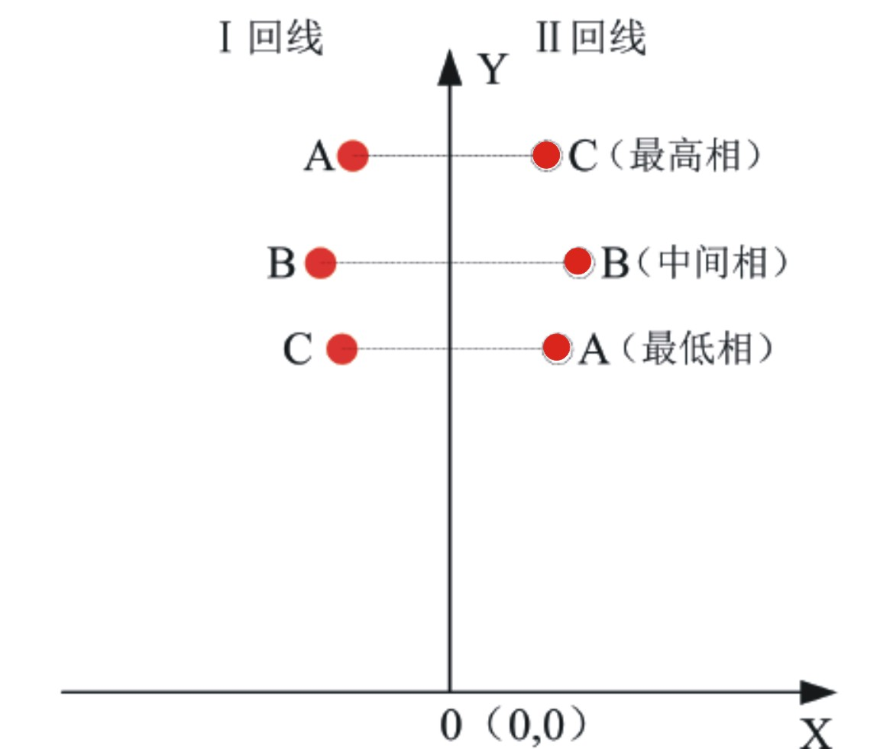

图3-1 同塔双回导线相序相对位置图
表3-3 本工程110kV线路理论计算参数表
序号 | 参数 |  | 单位 | 数值
1 | 杆塔塔型 |  | / | 1D5-SZ1
2 | 架设方式 |  | / | 双回架空
3 | 相序排列 |  | / | 逆相序
4 | 导线型号 |  | / | JL/G1A-300/40钢芯铝绞线
5 | 分裂数 |  | / | 双分裂
6 | 分裂间距 |  | mm | 400
7 | 导线直径 |  | mm | 23.94
8 | 计算电压 |  | kV | 115.5
9 | 计算电流 |  | A | 600
10 | 相序排列方式 |  | / | 见图3-1
11 | 导线计算高度 |  | m | 非居民区6m | 居民区7m | 16.2m  （一般距离）
12 | 线路各相坐标 | A1(x,y) | m | （-2.8 , 13.7） | （-2.8 , 14.7） | （-2.8 , 23.9）
12 | 线路各相坐标 | B1(x,y) | m | （-3.4 , 9.7） | （-3.4 , 10.7） | （-3.4 , 19.9）
12 | 线路各相坐标 | C1(x,y) | m | （-2.9 , 6.0） | （-2.9 , 7.0） | （-2.9 , 16.2）
12 | 线路各相坐标 | A2(x,y) | m | （2.9 , 6.0） | （2.9 , 7.0） | （2.8 , 16.2）
12 | 线路各相坐标 | B2(x,y) | m | （3.4 , 9.7） | （3.4 , 10.7） | （3.4 , 19.9）
12 | 线路各相坐标 | C2(x,y) | m | （2.8 , 13.7） | （2.8 , 14.7） | （2.9 , 23.9）
本工程同塔双回线路距地面7m的工频电场强度、工频磁感应强度理论计算见表3-4，分布曲线见图3-2、图3-3、图3-4和图3-5。

表3-4 本工程同塔双回线路工频电磁场理论预测结果表
距中相导线投影点水平距离 | 1D5-SZ1型同塔双回输电线路
距中相导线投影点水平距离 | 弧垂高度6m |  | 弧垂高度7m
距中相导线投影点水平距离 | 工频电场强度 | 工频磁感应强度 | 工频电场强度 | 工频磁感应强度
m | V/m | μT | V/m | μT
-50 | 21.258 | 0.079 | 20.880 | 0.079
-49 | 22.060 | 0.084 | 21.620 | 0.083
-48 | 22.904 | 0.089 | 22.393 | 0.088
-47 | 23.791 | 0.095 | 23.200 | 0.094
-46 | 24.723 | 0.101 | 24.043 | 0.100
-45 | 25.704 | 0.107 | 24.922 | 0.106
-44 | 26.734 | 0.114 | 25.839 | 0.113
-43 | 27.817 | 0.122 | 26.792 | 0.121
-42 | 28.954 | 0.131 | 27.783 | 0.129
-41 | 30.147 | 0.140 | 28.810 | 0.138
-40 | 31.397 | 0.150 | 29.871 | 0.148
-39 | 32.705 | 0.161 | 30.965 | 0.159
-38 | 34.072 | 0.174 | 32.086 | 0.171
-37 | 35.495 | 0.187 | 33.230 | 0.184
-36 | 36.972 | 0.202 | 34.389 | 0.199
-35 | 38.500 | 0.219 | 35.550 | 0.215
-34 | 40.071 | 0.238 | 36.701 | 0.233
-33 | 41.674 | 0.258 | 37.822 | 0.253
-32 | 43.295 | 0.282 | 38.888 | 0.275
-31 | 44.914 | 0.308 | 39.866 | 0.300
-30 | 46.502 | 0.337 | 40.715 | 0.328
-29 | 48.023 | 0.370 | 41.379 | 0.360
-28 | 49.426 | 0.407 | 41.790 | 0.395
-27 | 50.647 | 0.450 | 41.861 | 0.435
-26 | 51.602 | 0.498 | 41.483 | 0.481
-25 | 52.187 | 0.553 | 40.523 | 0.533
-24 | 52.271 | 0.617 | 38.831 | 0.593
-23 | 51.705 | 0.691 | 36.250 | 0.662
-22 | 50.341 | 0.776 | 32.694 | 0.741
-21 | 48.091 | 0.876 | 28.371 | 0.833
-20 | 45.114 | 0.992 | 24.564 | 0.940
-19 | 42.295 | 1.129 | 25.221 | 1.065
-18 | 42.248 | 1.292 | 35.219 | 1.212
-17 | 49.791 | 1.485 | 55.221 | 1.385
-16 | 69.252 | 1.717 | 84.959 | 1.590
-15 | 102.685 | 1.996 | 125.738 | 1.834
-14 | 152.283 | 2.334 | 180.142 | 2.125
-13 | 221.979 | 2.747 | 251.796 | 2.475
-12 | 317.775 | 3.252 | 345.322 | 2.896
-11 | 447.934 | 3.876 | 466.214 | 3.403
-10 | 623.028 | 4.649 | 620.348 | 4.014
-9 | 855.260 | 5.606 | 812.689 | 4.748
-8 | 1155.785 | 6.790 | 1044.531 | 5.620
-7 | 1527.836 | 8.238 | 1308.594 | 6.638
-6 | 1953.067 | 9.958 | 1582.211 | 7.788
-5 | 2372.076 | 11.893 | 1821.815 | 9.017
-4 | 2674.353 | 13.863 | 1967.213 | 10.228
-3 | 2734.589 | 15.428 | 1966.233 | 11.160
-2 | 2513.767 | 12.279 | 1818.146 | 8.762
-1 | 2155.911 | 7.827 | 1611.497 | 5.597
0 | 1970.365 | 5.076 | 1509.860 | 3.680
1 | 2155.911 | 7.827 | 1611.497 | 5.597
2 | 2513.767 | 12.279 | 1818.146 | 8.762
3 | 2734.589 | 15.428 | 1966.233 | 11.160
4 | 2674.353 | 13.863 | 1967.213 | 10.228
5 | 2372.075 | 11.893 | 1821.815 | 9.017
6 | 1953.067 | 9.958 | 1582.211 | 7.788
7 | 1527.835 | 8.238 | 1308.594 | 6.638
8 | 1155.785 | 6.790 | 1044.531 | 5.620
9 | 855.260 | 5.606 | 812.689 | 4.748
10 | 623.028 | 4.649 | 620.348 | 4.014
11 | 447.934 | 3.876 | 466.214 | 3.403
12 | 317.775 | 3.252 | 345.322 | 2.896
13 | 221.979 | 2.747 | 251.795 | 2.475
14 | 152.283 | 2.334 | 180.141 | 2.125
15 | 102.685 | 1.996 | 125.738 | 1.834
16 | 69.252 | 1.717 | 84.959 | 1.590
17 | 49.791 | 1.485 | 55.221 | 1.385
18 | 42.248 | 1.292 | 35.219 | 1.212
19 | 42.295 | 1.129 | 25.221 | 1.065
20 | 45.114 | 0.992 | 24.564 | 0.940
21 | 48.091 | 0.876 | 28.371 | 0.833
22 | 50.341 | 0.776 | 32.694 | 0.741
23 | 51.705 | 0.691 | 36.250 | 0.662
24 | 52.271 | 0.617 | 38.831 | 0.593
25 | 52.187 | 0.553 | 40.524 | 0.533
26 | 51.603 | 0.498 | 41.483 | 0.481
27 | 50.647 | 0.450 | 41.861 | 0.435
28 | 49.426 | 0.407 | 41.790 | 0.395
29 | 48.023 | 0.370 | 41.379 | 0.360
30 | 46.502 | 0.337 | 40.715 | 0.328
31 | 44.914 | 0.308 | 39.866 | 0.300
32 | 43.295 | 0.282 | 38.888 | 0.275
33 | 41.674 | 0.258 | 37.822 | 0.253
34 | 40.071 | 0.238 | 36.702 | 0.233
35 | 38.500 | 0.219 | 35.550 | 0.215
36 | 36.972 | 0.202 | 34.389 | 0.199
37 | 35.495 | 0.187 | 33.230 | 0.184
38 | 34.072 | 0.174 | 32.086 | 0.171
39 | 32.705 | 0.161 | 30.965 | 0.159
40 | 31.397 | 0.150 | 29.871 | 0.148
41 | 30.147 | 0.140 | 28.810 | 0.138
42 | 28.954 | 0.131 | 27.783 | 0.129
43 | 27.817 | 0.122 | 26.792 | 0.121
44 | 26.734 | 0.114 | 25.839 | 0.113
45 | 25.704 | 0.107 | 24.922 | 0.106
46 | 24.723 | 0.101 | 24.043 | 0.100
47 | 23.791 | 0.095 | 23.200 | 0.094
48 | 22.904 | 0.089 | 22.393 | 0.088
49 | 22.060 | 0.084 | 21.620 | 0.083
50 | 21.258 | 0.079 | 20.880 | 0.079

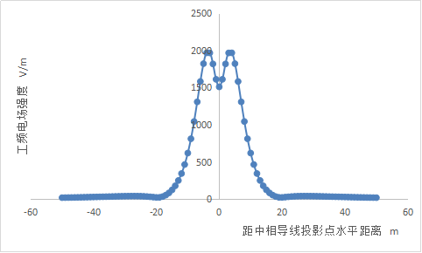
图3-2 居民区工频电场强度预测计算结果曲线图

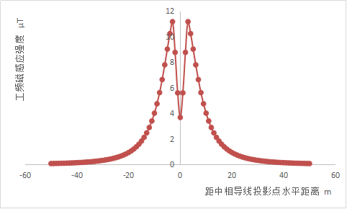
图3-3 居民区工频磁场强度预测计算结果曲线图
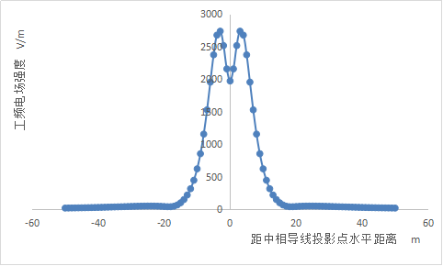
图3-4 非居民区工频电场强度预测计算结果曲线图
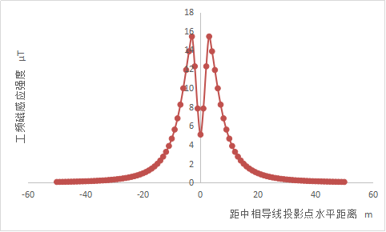
图3-5 非居民区工频磁场强度预测计算结果曲线图
本工程居民区110kV同塔双回线路（1D5-SZ1）在7m线路高度的计算条件下，工频电场强度为20.880～1966.233V/m，工频磁感应强度为0.079～11.160μT。满足《电磁环境控制限值》（GB8702-2014）中频率为50Hz时以4000V/m作为工频电场强度控制限值、100μT作为工频磁感应强度控制限值要求。
本工程非居民区110kV同塔双回线路（1D5-SZ1）在6m线路高度的计算条件下，工频电场强度为21.258～2734.589V/m，工频磁感应强度为0.079～15.428μT。满足《电磁环境控制限值》（GB8702-2014）中频率为50Hz时架空输电线路经过耕地、道路、荒地等非居民区线下工频电场强度小于10kV/m 的控制限值、100μT作为工频磁感应强度控制限值要求。
表3-5 环境保护目标工频电磁场强度预测值
预测点描述 | 距线路走廊水平距离m | 预测高度m | 工频电场强度  V/m | 工频磁感应强度μT
第一户居民 | 15 | 1.5 | 173.550 | 0.756
第一户居民 | 15 | 5.0 | 186.227 | 1.066
第二户居民 | 30 | 1.5 | 31.152 | 0.234
本工程架空线路周边距离15m和30m有两家农户，因此，以居民区同塔双回路塔形距中心线0m处的理论预测值作为环境保护目标工频电磁场强度预测值，由表15可以看出，其工频电场强度、工频磁感应强度满足《电磁环境控制限值》（GB8702-2014）中频率为50Hz时以4000V/m作为工频电场强度控制限值、100μT作为工频磁感应强度控制限值要求。

4 结论

通对电缆线路类比预测和架空线路类比预测与理论计算预测可知：本工程新建110kV电缆线路和同塔双回架空线路工频电场、工频磁场均能满足《电磁环境控制限值》（GB8702-2014）中频率为50Hz时以4000V/m作为工频电场强度控制限值、100μT作为工频磁感应强度控制限值要求。架空输电线路在经过耕地、道路、荒地等非居民区时，能够满足线下工频电场强度小于10kV/m的控制限值要求。

通对电缆线路类比预测和架空线路类比预测与理论计算预测可知：本工程涉及的白坊村、封侯村（北）、封侯村（西）等环境保护目标处的工频电场、工频磁场均满足《电磁环境控制限值》（GB8702-2014）中频率为50Hz时以4000V/m作为工频电场强度控制限值、100μT作为工频磁感应强度控制限值要求。
因此，中广核陕西永寿200MW光伏项目接入110kV监军变线路工程建成投运后，对工程沿线居住或聚集人群的电磁环境影响在国家标准范围内。

